АДМИНИСТРАЦИЯ СЕТИЩЕНСКОГО СЕЛЬСКОГО ПОСЕЛЕНИЯ
российская федерация белгородская область

.
МУНИЦИПАЛЬНОГО РАЙОНА «КРАСНЕНСКИЙ РАЙОН»

РАСПОРЯЖЕНИЕ

«30» июня 2016 года № 111-р
О выделении и оборудовании на территории Сетищенского сельского поселения специальных мест для размещения печатных агитационных материалов зарегистрированным кандидатам, избирательных объединений, зарегистрировавших списки кандидатов Государственной Думы Федерального Собрания
Российской Федерации

В соответствии с пунктом 7 статьи 54 Федерального закона «Об основных гарантиях избирательных прав и права на участие в референдуме граждан Российской Федерации» :
1. Выделить и оборудовать специальные места для размещения печатных предвыборных агитационных материалов зарегистрированным кандидатов, избирательных объединений, зарегистрировавших списки кандидатов в депутаты Государственной Думы Федерального Собрания Российской Федерации на территории избирательного участка Сетищенского сельского поселения:
- село Сетище, информационный центр около администрации Сетищенского сельского поселения
2. Настоящее распоряжение обнародовать путем размещения в общедоступных местах: Сетищенская ООШ, Сетищенский Дом культуры, Сетищенская сельская библиотека, администрация Сетищенского сельского поселения разместить на официальном сайте администрации Сетищенского сельского поселения по адресу: http://setiche.kraadm.ru.

3. Контроль за исполнением распоряжения возложить на главу администрации Сетищенского сельского поселения З.Н.Дунец

Глава администрации

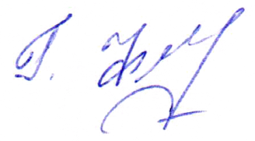
Сетищенского сельского поселения З.Дунец

